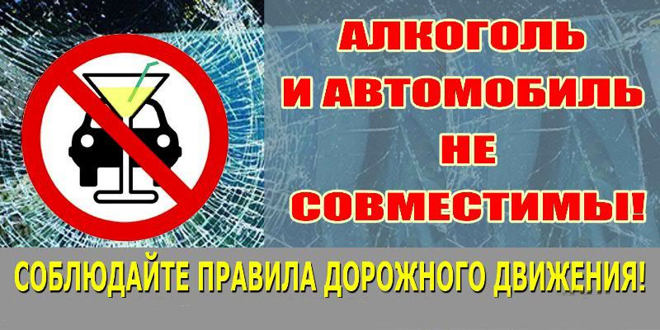
Скажи алкоголю НЕТ!

За 6 месяцев 2016 года в Суоярвском районе сотрудниками Госавтоинспекции пресечено 29 фактов управления транспортным средством, водителями, по трем из них возбуждены уголовные дела за повторное управление транспортным средством в состоянии алкогольного опьянения.
К сожалению, водители продолжают управлять транспортными средствами в состоянии алкогольного опьянения, несмотря на жесткие санкции. ГИБДД призывает всех водителей не преступать закон, поскольку последствия нетрезвой поездки могут быть очень плачевными. Пьяный водитель представляет собой огромную угрозу для всех участников дорожного движения: для пассажиров, пешеходов, других водителей. Если вы выпили, ни в коем случае не позволяйте себе садиться за руль.

Уважаемые граждане!
Если Вы заметили водителя, который управляет автомобилем в нетрезвом состоянии, или пьяным садится за руль, не проявляйте равнодушие- предовратите беду, оградите жизнь и здоровье сограждан от опасности!
Сообщите о данном факте в дежурную часть ОМВД России по Суоярвскому району по телефону 02 или 5-27-09

